Администрация города Дзержинска Нижегородской области

ПОСТАНОВЛЕНИЕ

от №

Об утверждении Правил размещения и содержания информационных конструкций на территории городского округа город Дзержинск

В соответствии с Градостроительным кодексом Российской Федерации, Федеральным законом от 06.10.2003 № 131-ФЗ «Об общих принципах организации местного самоуправления в Российской Федерации», решением городской Думы от 27.06.2013г. № 586 «Правила благоустройства и санитарного содержания территории городского округа город Дзержинск», Уставом городского округа город Дзержинск, администрация города Дзержинска

ПОСТАНОВЛЯЕТ:

- Утвердить прилагаемые Правила размещения и содержания информационных конструкций на территории городского округа город Дзержинск.
- И.о. директора департамента информационной политики и взаимодействия со средствами массовой информации Е.Л.Лищенер опубликовать и разместить настоящее постановление в информационно- телекоммуникационной сети «Интернет» на сайте администрации города.
- Постановление вступает в силу с момента его опубликования.
- Контроль за исполнением постановления возложить на первого заместителя главы администрации города.

Глава города И.Н.Носков

Утверждены
постановлением администрации
города Дзержинска
от 04.07.2019 N 2493

Правила размещения и содержания информационных конструкций на территории городского округа город Дзержинск

(в ред. постановления администрации г. Дзержинска Нижегородской области от 14.10.2019 N 3785)

1. Общие положения

1.1. Правила размещения и содержания информационных конструкций на территории городского округа город Дзержинск (далее - Правила) разработаны в целях сохранения архитектурного облика сложившейся застройки города, осуществления контроля за сохранением историко-градостроительной среды и упорядочения размещения информационных конструкций.
1.2. Настоящие Правила определяют типы и виды информационных конструкций, допустимых к размещению на территории городского округа город Дзержинск (далее - город Дзержинск), устанавливают порядок согласования размещения информационных конструкций, требования к их размещению, содержанию и эксплуатации.
1.3. Не допускается размещение информационных конструкций, тип и вид которых не предусмотрен настоящими Правилами.
1.4. Любые действия, связанные с размещением информационных конструкций, осуществляются при наличии согласования с администрацией города Дзержинска, выдаваемого департаментом градостроительной деятельности, строительства и охраны объектов культурного наследия администрации города Дзержинска в порядке, установленном настоящими Правилами.
1.5. Настоящие Правила не распространяются на рекламные конструкции, требования к размещению которых определены Федеральным законом от 13.03.2006 N 38-ФЗ "О рекламе".
1.6. Настоящие Правила не распространяются на порядок размещения сообщений органов государственной власти, иных государственных органов, органов местного самоуправления, муниципальных органов, которые не входят в структуру органов местного самоуправления, содержащих социально значимую информацию.

2. Основные понятия и термины

В настоящих Правилах отдельные термины и понятия имеют следующие значения:
2.1. Информационная конструкция - элемент благоустройства, техническое средство размещения информации установленного типа и вида, содержащее информационно-справочные сведения, используемые в целях ориентирования и информирования населения города, исключающее сведения рекламного характера.
2.2. Владелец информационной конструкции (физическое или юридическое лицо) - собственник информационной конструкции либо иное лицо, обладающее вещным правом на информационную конструкцию или правом владения и (или) пользования информационной конструкцией на основании договора с ее собственником.

3. Типы и виды информационных конструкций

На территории города Дзержинска допускается размещение и использование следующих типов информационных конструкций:
3.1. Информационные фасадные конструкции - дополнительные элементы и устройства фасада здания, сооружения, предназначенные для размещения сведений информационного характера в целях информирования потребителей (третьих лиц) о виде, типе и профиле деятельности организации или индивидуального предпринимателя, изображений или фотографий товара (без индивидуализирующих признаков), установленные в месте нахождения или осуществления деятельности организации или индивидуального предпринимателя.
Информационные фасадные конструкции состоят из следующих элементов: информационное поле (текстовая часть) - буквы, буквенные символы, аббревиатуры, цифры, декоративно-художественные элементы - логотипы, знаки, элементы крепления, фоновая (непрозрачная основа для крепления отдельных элементов информационной фасадной конструкции) или бесфоновая (прозрачная основа для крепления отдельных элементов информационной фасадной конструкции) подложка.
По характеру и месту размещения информационные фасадные конструкции подразделяются на следующие виды:
3.1.1. Настенные конструкции - информационные конструкции, информационное поле которых расположено параллельно к поверхности стены или на иных конструктивных элементах фасадов зданий или сооружений над входом или окнами в пределах занимаемого заинтересованным лицом помещения, формирующего основную горизонталь информационного поля фасада между окнами первого и второго этажей.
3.1.2. Отнесенные конструкции - информационные конструкции, информационное поле которых расположено параллельно к поверхности стены или на иных конструктивных элементах фасадов зданий или сооружений и которые размещаются в пределах фасада дома, где расположено помещение заинтересованного лица, на торцевых (брандмауэрных) частях здания.
3.1.3. Консольные конструкции - информационные конструкции, информационное поле которых расположено перпендикулярно к поверхности стены и которые устанавливаются в случае ограниченных возможностей размещения настенных конструкций у арок, на границах и углах зданий и сооружений, а также при протяженной и сложной архитектурной линии фасада в местах архитектурных членений фасада.
Консольные конструкции подразделяются на следующие виды по способу размещения по отношению к фасаду здания или сооружения:
3.1.3.1. Горизонтальные - консольные конструкции, информационное поле которых горизонтально ориентировано по отношению к фасаду здания или сооружения, максимальная площадь одной стороны информационного поля которых составляет не более одного квадратного метра.
3.1.3.2. Вертикальные - консольные конструкции, информационное поле которых вертикально ориентировано по отношению к фасаду здания или сооружения.
3.1.3.3. Конструкции в витринах - информационные конструкции, которые располагаются во внутреннем пространстве витрины и на остеклении витрины.
Конструкции в витринах устанавливаются при отсутствии мест размещения на фасаде. Конструкции в витринах являются составной частью оформления витрин.
Площадь конструкции в витринах составляет не более 1/10 поля крупных витрин и не более 1/5 поля небольших оконных проемов (площадью до 3 кв. м).
3.2. Крышные конструкции - информационные конструкции, размещаемые на крышах зданий, строений, сооружений.
3.3. Указатели - дополнительные элементы и устройства фасадов зданий и сооружений с максимальной площадью одной стороны указателя не более 1 кв. м, являющиеся элементом благоустройства, выполняющие функцию информирования населения города и соответствующие требованиям, установленным настоящими Правилами.
Указатели подразделяются на следующие виды:
3.3.1. Указатели элементов планировочной структуры, элементов улично-дорожной сети, элементов объектов адресации, типов зданий (сооружений), помещений.
3.3.2. Указатели объектов административно-территориального деления, картографической информации, а также маршрутов регулярных перевозок и расписания для остановочных пунктов.
3.3.3. Указатели местоположения органов государственной власти и местного самоуправления, учреждений, предприятий и иных организаций.
3.3.4. Указатели с информационно-справочным модулем - конструкции на отдельно стоящей опоре, используемые в целях ориентирования граждан, справочного обслуживания, информирования населения.
Максимальный габаритный размер отдельно стоящего указателя не должен превышать по высоте 3 метров: на одной стороне указателя с информационно-справочным модулем размещается до 4 внешних информационных полей с размером 0,5x0,4 м.
Фундамент указателя с информационно-справочным модулем допускается в двух вариантах: заглубляемый не выступающий над уровнем земли и незаглубляемый высотой не более 0,2 м над уровнем земли. Незаглубляемый фундамент указателя с информационно-справочным модулем в обязательном порядке закрывается декоративным материалом по форме, соответствующей дизайну указателя.
3.4. Информационные доски - информационные конструкции в виде табличек размером 60x40 см, размещаемые на поверхности стены при входе в здание или сооружение, занимаемое заинтересованным лицом, и предназначенные для размещения сведений информационного характера об официальном наименовании заинтересованного лица, указанном в учредительных документах, режиме работы и месте нахождения.
3.5. Маркизы - информационные конструкции в виде дополнительных элементов устройства и оборудования балконов, лоджий, окон и витрин.
3.6. Информационные средства навигации и ориентирующей информации для туристов - информационные конструкции, содержащие необходимую для ориентирования туристов информацию о туристических ресурсах и об объектах туристической индустрии.

4. Требования к размещению, содержанию и эксплуатации
информационных конструкций

4.1. Общие требования к размещению информационных конструкций.
4.1.1. Размещение информационных конструкций без ущерба для внешнего архитектурного облика и технического состояния фасадов зданий и сооружений.
4.1.2. Размещение информационных конструкций без повреждения в ходе работ по монтажу и демонтажу фрагментов фасадов зданий и сооружений, в том числе сохранившихся исторических фрагментов и декоративного убранства фасадов зданий и сооружений.
4.1.3. Упорядоченность размещения информационных конструкций в пределах фасада здания и сооружения.
4.1.4. Соответствие информационных конструкций архитектурному стилю фасадов зданий и сооружений.
4.1.5. Цветовая гармония информационных конструкций с цветовым решением фасада.
4.1.6. Соразмерность информационных конструкций фасаду здания и сооружения.
4.1.7. Визуальная доступность, читаемость информации.
4.1.8. Удобство эксплуатации и ремонта.
4.1.9. Высокий уровень художественного и технического исполнения.
4.1.10. Использование качественных, долговечных материалов с высокими декоративными и эксплуатационными свойствами.
4.1.11. Информационные конструкции не должны перекрывать ранее установленные рекламные и информационные конструкции.
4.1.12. Выполнение надписей на информационных конструкциях на русском языке, без использования средств латинского или иного некириллического алфавита, за исключением зарегистрированных в установленном порядке фирменных наименований, товарных знаков и знаков обслуживания, правом на использование которых обладает владелец информационной конструкции.
4.1.13. Использование в текстах (надписях), размещаемых на информационных конструкциях, фирменных наименований, товарных знаков и знаков обслуживания, правом на использование которых обладает владелец информационной конструкции.
4.1.14. Размещение на информационных конструкциях надписей на иностранном языке одновременно с аналогичными по содержанию надписями на русском языке допускается при условии, что текст надписи, исполненной на иностранном языке, по размеру не превышает 2/3 текста надписи, исполненной на русском языке.
4.1.15. Приоритетом использования наружной поверхности стены над окнами помещения обладает заинтересованное лицо, которому принадлежит это помещение на праве собственности (хозяйственного ведения, оперативного управления, аренды).
4.1.16. Заинтересованное лицо должно установить информационную конструкцию в течение трех месяцев после получения согласования.
4.1.17. После установки информационной конструкции ответственность за ее техническое состояние и безопасность несет владелец информационной конструкции в соответствии с действующим законодательством.
4.1.18. В случае, если при производстве ремонта фасадов зданий и сооружений лицом, осуществляющим данный ремонт, были демонтированы информационные конструкции на период ремонта, то установка демонтированных информационных конструкций производится тем же лицом по окончании работ в места прежнего их крепления.
4.2. Требования к содержанию информационных конструкций.
4.2.1. Информационные конструкции должны содержаться в технически исправном состоянии, быть очищенными от грязи и иного мусора.
4.2.2. Не допускается наличие на информационных конструкциях механических повреждений, прорывов размещаемых на них полотен, а также нарушение целостности конструкции.
4.2.3. Металлические элементы информационных конструкций должны быть очищены от ржавчины и окрашены.
4.2.4. Размещение на информационных конструкциях объявлений, посторонних надписей, изображений и других сообщений, не согласованных комплексным дизайн-проектом, не допускается.
4.2.5. Содержание информационных конструкций осуществляется владельцами данных конструкций в соответствии с Правилами благоустройства и санитарного содержания территории городского округа город Дзержинск, утвержденными решением городской Думы от 27.06.2013 N 586, в части, не урегулированной настоящими Правилами.
4.3. Специальные требования к размещению и эксплуатации информационных конструкций:
4.3.1. В случае расположения на одном фасаде здания, строения, сооружения нескольких настенных информационных конструкций, указанные конструкции должны быть расположены в одной плоскости относительно вертикальной плоскости фасада, на котором они размещены.
Информационные конструкции могут быть размещены в виде комплекса идентичных взаимосвязанных элементов одной информационной конструкции.
Высота декоративно-художественных элементов не должна превышать высоту текстовой части вывески более чем в полтора раза.
4.3.2. В случае если помещения располагаются в подвальных или цокольных этажах зданий, строений и отсутствует возможность размещения настенных конструкций в соответствии с требованиями настоящих Правил, настенные конструкции должны быть размещены над окнами подвального или цокольного этажа, но не ниже 0,60 м от уровня земли до нижнего края настенной конструкции. При этом информационная конструкция не должна выступать от плоскости фасада более чем на 0,10 м, размер таких конструкций не может превышать более 0,5 м по высоте.
4.3.3. Максимальные размеры настенных конструкций, размещаемых организациями, индивидуальными предпринимателями на внешних поверхностях зданий, строений, сооружений, указаны в Приложении N 1 к настоящим Правилам.
4.3.4. Информационные конструкции на козырьке входа на предприятие должны размещаться на фризе козырька, строго в габаритах фризы.
Запрещается размещение информационной конструкции непосредственно на конструкции козырька.
4.3.5. При наличии на фасадах здания, строения, сооружения в месте размещения настенных конструкций элементов систем электроснабжения, газоснабжения и (или) водоотведения (водосточных труб) размещение информационных фасадных конструкций осуществляется при условии обеспечения безопасности указанных систем.
4.3.6. Подсветка информационной фасадной конструкции, информационной крышной конструкции должна иметь немерцающий, приглушенный свет, не создавать прямых направленных лучей в окна жилых помещений или иметь внутреннюю подсветку, не вызывать ослепление участников дорожного движения светом, в том числе отраженным, не ограничивать видимость, не мешать восприятию водителем дорожной обстановки или эксплуатации транспортного средства, не иметь сходство (по внешнему виду, изображению или звуковому эффекту) с техническими средствами организации дорожного движения и специальными сигналами, а также не создавать впечатление нахождения на дороге транспортного средства, пешехода или какого-либо объекта, не издавать звуки, которые могут быть услышаны в пределах автомобильной дороги лицами с нормальным слухом.
4.3.7. Конструкции в витринах являются одним из способов оформления витрин с внутренней стороны.
Нанесение на остекление витрины трафаретной печати или иных аналогичных способов допускается на площади не более 30% по высоте витрины.
Непосредственно на остеклении витрины допускается размещение конструкций с ее внутренней стороны в виде отдельных букв и декоративных элементов, в том числе методом нанесения трафаретной печати или иными аналогичными методами. При этом максимальный размер конструкции, размещаемой на остеклении витрины, не должен превышать в высоту 0,15 м.
При размещении конструкции в витрине (с ее внутренней стороны) расстояние от остекления витрины до витринной информационной конструкции должно составлять не менее 0,15 м.
4.3.8. Местоположение и параметры (размеры) информационных конструкций, устанавливаемых на нестационарных торговых объектах площадью до 12 кв. метров (включительно), определяются типовыми архитектурными решениями (форэскизом) нестационарных торговых объектов.
4.3.9. Размещение информационных конструкций на внешних поверхностях нестационарных торговых объектов площадью более 12 кв. метров, а также иных сооружений осуществляется в соответствии с настоящими Правилами, за исключением пункта 4.3.8 настоящих Правил.
4.3.10. На период размещения летнего кафе при стационарном предприятии общественного питания допускается размещение маркиз и нанесение информационных надписей на зонты, используемые для обустройства данного кафе. При этом высота размещаемых информационных конструкций должна быть не более 0,20 м.
4.3.11. В случае использования информационных конструкций в виде маркиз, высота указанного изображения не должна превышать 0,30 м, а информационное поле (текстовая часть) и декоративно-художественные элементы информационной конструкции должны быть размещены на единой горизонтальной оси.
4.3.12. Информационные фасадные конструкции размещаются на доступном для обозрения месте плоских участков фасада, свободных от архитектурных элементов, непосредственно у входа (справа или слева) в здание, строение, сооружение или помещение или на входных дверях в помещение, в котором фактически находится (осуществляет деятельность) организация или индивидуальный предприниматель, сведения о котором содержатся в данной информационной конструкции.
4.3.13. Размещение отнесенных фасадных конструкций допускается при условии отсутствия возможности размещения настенной фасадной конструкции над окнами или входом занимаемого заинтересованным лицом помещения либо отсутствия визуальной доступности места размещения настенной фасадной конструкции.
4.3.14. Не допускается размещение настенных и отнесенных фасадных конструкций, настенных указателей:
- с выступом за боковые пределы фасада и без соблюдения архитектурных членений фасада;
- в поле оконных и дверных проемов с изменением их конфигурации;
- на расстоянии более 0,3 м от стены;
- на воротах, оградах;
- над арочными проемами;
- на ограждениях и плитах балконов, лоджиях и эркерах (в границах исторического поселения города Дзержинска).
4.3.15. Консольные конструкции и указатели должны размещаться:
- не ниже 2,5 м от поверхности тротуара;
- между окнами 1-го и 2-го этажей на единой горизонтальной оси с настенными фасадными конструкциями;
- при протяженной и сложной архитектурной линии фасада в местах ее архитектурных членений;
- у арок, на углах и границах фасадов зданий и сооружений.
4.3.16. Выступ внешнего края консольной конструкции и консольного указателя от стены в границах исторического поселения города Дзержинска не должен превышать 1,1 м.
4.3.17. Габаритный размер вертикальной консольной фасадной конструкции по высоте в границах исторического поселения города Дзержинска не должен превышать 3 м.
4.3.18. Размещение указателей производится на фасадах зданий и сооружений с большим количеством арендаторов или собственников с одним или несколькими общими входами, а также при наличии возможности размещения для заинтересованных лиц, помещения которых расположены на прилегающей улице либо во дворе, в пределах здания или сооружения, на котором предполагается установка указателя.
4.3.19. Не допускается размещение консольных фасадных конструкций и указателей:
- на одном уровне и в непосредственной близости к балконам и эркерам;
- рядом с элементами скульптурного декора;
- на балконах, эркерах, витринных конструкциях, оконных рамах, колоннах, пилястрах.
4.3.20. Не допускается размещение всех видов информационных конструкций ближе чем на расстоянии 2 м от мемориальных досок, знаков дорожного движения, перекрывающих знаки адресации - унифицированные элементы городской ориентирующей информации, обозначающие наименования улиц, номера домов, корпусов, подъездов и квартир в них.
4.3.21. Размещение маркиз на фасаде должно иметь единый, упорядоченный характер, соответствовать габаритам и контурам проема, не закрывать архитектурные детали, декор, знаки адресации, знаки дорожного движения, указатели остановок общественного транспорта, информационные средства навигации и ориентирующей информации для туристов.
4.3.22. Крепление маркиз на архитектурных деталях, элементах декора, поверхностях с ценной отделкой и художественным оформлением на разной высоте в пределах фасада с нарушением архитектурного единства фасада не допускается.
4.3.23. Цвет маркиз должен соответствовать цветовому решению фасада.
4.3.24. Размещение указателей с информационно-справочным модулем, устанавливаемых на отдельно стоящей опоре, допускается в территориальных зонах, предназначенных для размещения рекламных конструкций в виде указателей с рекламным модулем, в соответствии со Схемой размещения рекламных конструкций на территории городского округа город Дзержинск, утвержденной постановлением администрации города Дзержинска от 06.04.2015 N 972.
4.3.25. Информационная крышная конструкция размещается горизонтально в виде объемных букв и логотипов на крыше здания, строения, сооружения. Разрешается установка на крыше здания, строения, сооружения только одной информационной крышной конструкции идентичного информационного содержания с информацией о функциональном назначении здания, строения, сооружения на фасаде здания, строения, сооружения. Информационные крышные конструкции должны быть оборудованы исключительно внутренней подсветкой.
4.3.26. Высота информационной крышной конструкции, размещаемой на крыше здания, строения, сооружения (далее - объект), должна быть:
- не более 1 м для зданий, строений, сооружений общей площадью от 100 до 500 кв. м включительно;
- не более 1,5 м для зданий, строений, сооружений общей площадью свыше 500 до 2000 кв. м включительно;
- не более 2,5 м для зданий, строений, сооружений общей площадью свыше 2000 до 5000 кв. м включительно;
- не более 3 м для зданий, строений, сооружений общей площадью свыше 5000 до 15000 кв. м включительно.
В случае если площадь здания, строения, сооружения превышает 15000 кв. м, размер высоты крышной конструкции не может превышать 6 м.
Длина информационной крышной конструкции должна быть не более 1/2 длины фасада здания, строения, сооружения.
4.4. При размещении информационных фасадных конструкций запрещается:
4.4.1. Нарушать установленные требования к местам размещения фасадных конструкций, геометрические параметры (размеры) фасадных конструкций, вертикальный порядок расположения букв на информационном поле фасадной конструкции (за исключением случаев размещения информационных фасадных конструкций на торговых, развлекательных центрах, кинотеатрах, театрах в случаях размещения информационных фасадных конструкций в соответствии с согласованным комплексным дизайн-проектом).
4.4.2. Размещать информационные фасадные конструкции выше уровня третьего этажа, линии перекрытий между вторым и третьим этажами (за исключением случаев размещения информационных фасадных конструкций в соответствии с согласованным комплексным дизайн-проектом), в границах жилых помещений, на козырьках зданий, в том числе на глухих торцах фасадов, а также в оконных проемах, на кровлях, лоджиях и балконах, на архитектурных деталях фасадов зданий, строений, сооружений (в том числе на колоннах, пилястрах, орнаментах, лепнине) и на расстоянии ближе 2 метров от мемориальных досок.
4.4.3. Полностью перекрывать (закрывать) оконные и дверные проемы, витражи и витрины, указатели наименований улиц и номеров домов, а также размещать настенные информационные фасадные конструкции одну над другой на расстоянии менее 0,3 м.
4.4.4. Размещать консольные информационные фасадные конструкции на расстоянии менее 10 метров друг от друга.
4.4.5. Размещать информационные фасадные конструкции путем непосредственного нанесения на поверхность фасада декоративно-художественного и (или) текстового изображения (методом покраски, наклейки).
4.4.6. Размещать информационные фасадные конструкции, имеющие динамический и (или) электронный тип смены изображения (роллерные системы, системы поворотных панелей (призматроны), экраны (телевизоры), бегущая строка).
4.4.7. Окрашивать и покрывать декоративными пленками полностью поверхности остекления витрин.
4.4.8. Устанавливать в витрине электронные носители (экраны, телевизоры и пр.), а также заменять остекление витрин световыми коробами.
4.4.9. Размещать информационные фасадные конструкции с использованием картона, ткани, баннерной ткани (за исключением афиш), неоновых светильников, мигающих (мерцающих) элементов.
4.4.10. Размещать информационные фасадные конструкции на ограждающих конструкциях (заборах, шлагбаумах, ограждениях, перилах).
4.4.11. Размещать информационные фасадные конструкции на внешних поверхностях объектов незавершенного строительства.
4.4.12. Использовать места, предназначенные для размещения информационных фасадных конструкций, определенных утвержденным комплексным дизайн-проектом, для размещения рекламных конструкций.
4.4.13. Запрещается размещение информационных конструкций на ограждающих конструкциях сезонных (летних) кафе при стационарных предприятиях общественного питания.
4.5. При размещении информационных конструкций должны обеспечиваться:
4.5.1. Сохранность внешнего архитектурно-художественного облика города Дзержинска.
4.5.2. Соответствие местоположения и эстетических характеристик информационной фасадной конструкции (форма, параметры (размеры), пропорции, цвет, масштаб) стилистике объекта (классика, ампир, модерн, барокко), на котором она размещается.
4.5.3. Соответствие привязки настенных информационных фасадных конструкций к композиционным осям конструктивных элементов фасадов объектов.
4.5.4. Соблюдение единой горизонтальной оси размещения настенных информационных фасадных конструкций с иными настенными конструкциями в пределах фасада объекта.

5. Требования к размещению информационных конструкций
в границах территорий исторического поселения и на объектах
культурного наследия

5.1. В границах территории исторического поселения города Дзержинска, которые определены Постановлением Правительства Нижегородской области от 17 июня 2016 г. N 361 "О включении города Дзержинска в Перечень исторических поселений, имеющих особое значение для истории и культуры Нижегородской области, утверждении предмета охраны, границы территории данного исторического поселения, требований к градостроительным регламентам в утвержденных границах" (далее - постановление Правительства Нижегородской области), информационное поле настенных и отнесенных информационных конструкций, настенных указателей должно выполняться из отдельных элементов (букв, обозначений, декоративных элементов и т.д.) без использования непрозрачной основы для крепления отдельных элементов информационной конструкции (далее - фоновые подложки), выделяющихся на фасаде здания и сооружения.
5.2. Использование прозрачной основы для крепления отдельных элементов информационных конструкций (бесфоновые подложки), а также использование коробов сложной формы в границах территории исторического поселения допускается в случае сложной конфигурации фасада, угрозы повреждения декоративного убранства фасада здания или сооружения и другой технической необходимости, влияющей на внешний архитектурный облик и техническое состояние фасада здания и сооружения.
5.3. Использование фоновых подложек, световых коробов, планшетов в границах территории исторического поселения допускается в случае наличия архитектурно выделенных полей, предназначенных для размещения информации, а также на зданиях и сооружениях, не являющихся объектами культурного наследия и не отнесенных постановлением Правительства Нижегородской области к исторически ценным градоформирующим объектам города Дзержинска.
5.4. Допускается размещение информационных конструкций на объектах культурного наследия (памятниках истории и культуры) народов Российской Федерации, включенных в единый государственный реестр объектов культурного наследия (памятников истории и культуры) народов Российской Федерации, выявленных объектах культурного наследия, их территориях, если это не противоречит действующему законодательству об объектах культурного наследия (памятниках истории и культуры) народов Российской Федерации.
5.5. Размещение информационных конструкций на объектах культурного наследия, выявленных объектах культурного наследия должно быть согласовано с уполномоченным в области охраны объектов культурного наследия органом.

6. Порядок согласования размещения
информационных конструкций

6.1. Размещение информационных конструкций, предусмотренных настоящими Правилами, допускается при условии получения в департаменте градостроительной деятельности, строительства и охраны объектов культурного наследия администрации города Дзержинска (далее - Департамент) согласования на размещение информационных конструкций (далее - согласование).
6.2. Для получения согласования лицо, заинтересованное в размещении информационной конструкции, обращается в Департамент с заявлением в соответствии с приложением N 2 (лист N 1) к настоящим Правилам о согласовании размещения информационной конструкции, содержащим сведения о заинтересованном лице, к которому прилагаются:
- доверенность, оформленная надлежащим образом (в случае предоставления интересов заявителя);
- комплексный дизайн-проект на размещение информационной конструкции на бумажном носителе и в электронном виде на электронном носителе в формате pdf.
6.3. В случае размещения информационной конструкции на здании, строении, сооружении, на которых имеется ранее согласованный комплексный дизайн-проект, лицо, заинтересованное в согласовании размещения информационной конструкции, обращается в Департамент с заявлением о согласовании размещения информационной конструкции с приложением эскиза на размещение информационной конструкции в соответствии с приложением N 2 (листы N 1, 2) к настоящим Правилам на бумажном носителе и в электронном виде на электронном носителе в формате pdf.
6.4. Комплексный дизайн-проект на размещение информационной конструкции представляется в виде альбома формата А3 в соответствии с Приложением N 3 к настоящим Правилам, который включает в себя:
6.4.1. Титульный лист, ведомость чертежей, пояснительную записку.
6.4.2. Фотофиксацию фасадов здания, к которому предполагается присоединение информационных фасадных конструкций, информационных крышных конструкций в существующем виде (до присоединения) и фотомонтаж фасада с размещением предполагаемых информационных фасадных конструкций, информационных крышных конструкций и уже ранее размещенными информационными конструкциями и (или) рекламными конструкциями (в случае разработки комплексного дизайн-проекта для информационной фасадной и крышной конструкций).
6.4.3. Фоторазвертку фасадов здания (представляются полностью от отмостки до кровли по высоте и от левого до правого углов здания по ширине в ортогональной проекции с указанием точных размеров и точного места присоединения информационных фасадных конструкций и (или) рекламных конструкций).
Для зданий, расположенных в границах территорий исторического поселения города Дзержинска, фоторазвертка должна включать также здания, расположенные слева и справа от объекта, на котором предполагаются к размещению информационные фасадные конструкции.
6.4.4. Общий план размещения информационных конструкций на фасаде с указанием вида, типа каждой информационной конструкции.
6.4.5. Проект информационного оформления фасада с местами предполагаемого размещения всех информационных фасадных конструкций и (или) информационных конструкций с указанием их типов, размеров, материала, подсветки (внутренняя или внешняя) и способа крепления (нанесения) сообщения (изображения).
6.4.6. Проект информационного и рекламного оформления в виде трехмерной визуализации фасадов с размещением информационных конструкций (дневной и ночной виды) (при разработке комплексного дизайн-проекта для торговых, развлекательных, офисных, административных центров в случае размещения информационной конструкции на фасаде проектируемого здания).
6.4.7. Проект размещения указателя, состоящий из цветной фотографии или фотомакета предполагаемого места размещения указателя, дающих возможность точно определить местоположение, вид и размер указателя, способ его крепления (в случае разработки комплексного дизайн-проекта для указателя с информационно-справочным модулем).
6.5. Департамент рассматривает заявление и комплексный дизайн-проект на размещение информационной конструкции в течение 30 дней со дня их поступления.
В течение этого срока комплексный дизайн-проект рассматривается также главным архитектором города на предмет соответствия информационной конструкции внешнему архитектурному облику сложившейся застройки.
По результатам рассмотрения принимается одно из следующих решений:
- о согласовании размещения информационной конструкции, о чем сообщается заявителю в письменном виде;
- об отказе в согласовании размещения информационной конструкции с указанием мотивированной причины отказа в письменном виде.
6.6. Основанием для отказа в согласовании размещения информационной конструкции является несоблюдение требований, предъявляемых к установке информационных конструкций разделами 4 и 5 настоящих Правил.
6.7. Департамент ведет Реестр согласованных информационных конструкций (далее - Реестр) в виде таблицы в электронном виде и (или) на бумажном носителе.
В Реестр вносятся сведения об адресе здания, строения, сооружения, на которые разработан комплексный дизайн-проект, сведения о разработчике комплексного дизайн-проекта, дата согласования.
6.8. В случае, если информационная конструкция не размещена в течение года с момента согласования ее размещения, согласование считается недействительным и подлежит аннулированию.

7. Порядок выявления информационных конструкций,
размещаемых с нарушением требований настоящих Правил.
Демонтаж информационных конструкций

7.1. Выявление информационных конструкций, не соответствующих настоящим Правилам, и их демонтаж производятся Муниципальным казенным учреждением "Административно-техническая инспекция по благоустройству города Дзержинска" (далее - МКУ "АТИ").
(в ред. постановления администрации г. Дзержинска Нижегородской области от 14.10.2019 N 3785)
7.2. При выявлении информационной конструкции, размещенной с нарушением требований настоящих Правил, МКУ "АТИ" не позднее 10 календарных дней с момента выявления выдает владельцу данной конструкции предписание о демонтаже информационной конструкции (далее - предписание).
(в ред. постановления администрации г. Дзержинска Нижегородской области от 14.10.2019 N 3785)
7.3. Демонтаж информационной конструкции в соответствии с предписанием осуществляется владельцем информационной конструкции с восстановлением внешних поверхностей объектов, на которых она была размещена, в том виде, который был до установки информационной конструкции, и с использованием аналогичных материалов и технологий за счет собственных средств.
7.4. Владелец информационной конструкции обязан осуществить демонтаж информационной конструкции в течение 10 календарных дней со дня выдачи предписания о демонтаже информационной конструкции, размещенной с нарушением настоящих Правил.
7.5. Демонтаж информационной конструкции представляет собой разборку конструкции на составляющие элементы, снятие ее с внешних поверхностей зданий, строений, сооружений, на которых указанная конструкция размещена.
7.6. Демонтаж информационных конструкций за счет средств бюджета города Дзержинска осуществляется в течение шести месяцев со дня окончания срока для демонтажа информационной конструкции, не соответствующей установленным настоящими Правилами требованиям, владельцем указанной конструкции в случае, если собственник или иной законный владелец имущества, к которому присоединена конструкция, неизвестен.
7.7. Демонтаж, транспортировка, хранение и уничтожение демонтированных информационных конструкций за счет средств бюджета города Дзержинска может производиться с привлечением подрядных организаций в соответствии с требованиями законодательства.
7.8. Демонтированные информационные конструкции помещаются на хранение в специальные места их складирования, определенные подрядной организацией по согласованию с администрацией города Дзержинска.
7.9. Хранение демонтированных информационных конструкций осуществляется подрядной организацией, которая несет ответственность за утрату, недостачу конструкций, в течение 20 календарных дней со дня демонтажа конструкции.
7.10. Возврат демонтированной информационной конструкции ее владельцу осуществляется МКУ "АТИ" на основании письменного заявления владельца о возврате демонтированной конструкции при условии полного возмещения им всех расходов, связанных с демонтажем, транспортировкой, хранением и уничтожением демонтированной информационной конструкции.
(в ред. постановления администрации г. Дзержинска Нижегородской области от 14.10.2019 N 3785)
К заявлению владелец демонтированной конструкции обязан приложить документы, подтверждающие право собственности на конструкцию и возмещение им всех расходов, связанных с демонтажем, транспортировкой, хранением и уничтожением демонтированной информационной конструкции.
7.11. Заявление о возврате должно быть предъявлено собственником демонтированной информационной конструкции в администрацию города Дзержинска до истечения срока, предусмотренного пунктом 7.9 настоящих Правил.

Приложение N 1
к Правилам размещения и содержания
информационных конструкций на территории
городского округа город Дзержинск

ГРАФИЧЕСКОЕ РАЗМЕЩЕНИЕ ИНФОРМАЦИОННЫХ КОНСТРУКЦИЙ
НА ФАСАДАХ ЗДАНИЙ И СООРУЖЕНИЙ В ГОРОДЕ ДЗЕРЖИНСКЕ

В случае расположения на одном фасаде здания, строения, сооружения нескольких настенных информационных конструкций, указанные конструкции должны быть расположены в одной плоскости относительно вертикальной плоскости фасада, на котором они размещены (п. 4.3.1 Правил).
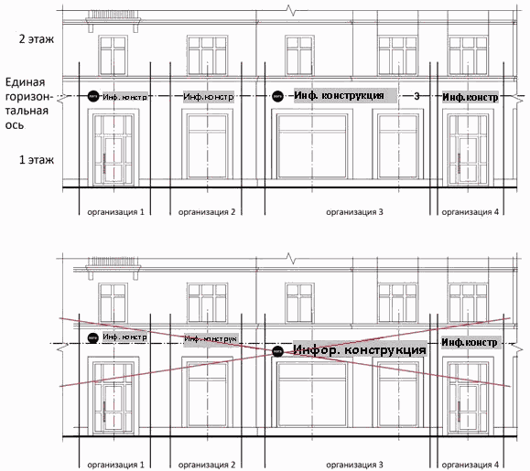

Информационные конструкции могут быть размещены в виде комплекса идентичных взаимосвязанных элементов одной информационной конструкции.
Высота декоративно-художественных элементов не должна превышать высоту текстовой части вывески более чем в полтора раза.

Информационная конструкция - текстовая часть

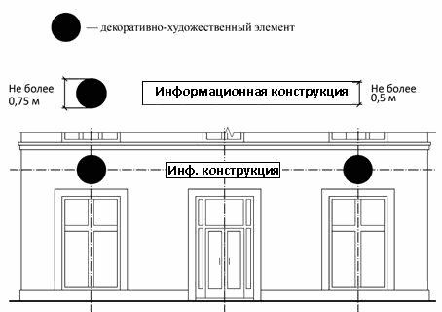 | 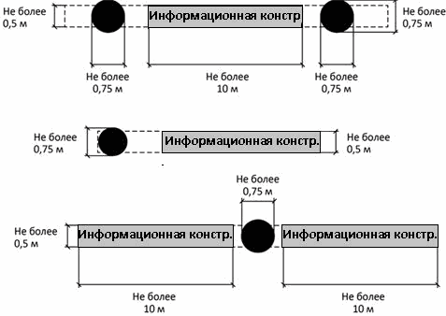

В случае если помещения располагаются в подвальных или цокольных этажах зданий, строений и отсутствует возможность размещения настенных конструкций в соответствии с требованиями настоящих Правил, настенные конструкции должны быть размещены над окнами подвального или цокольного этажа, но не ниже 0,60 м от уровня земли до нижнего края настенной конструкции. При этом информационная конструкция не должна выступать от плоскости фасада более чем на 0,10 м, размер таких конструкций не может превышать более 0,5 м по высоте (п. 4.3.2 Правил).

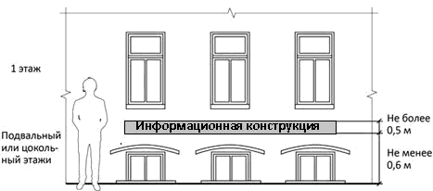

Максимальные размеры настенных конструкций, размещаемых организациями, индивидуальными предпринимателями на внешних поверхностях зданий, строений, сооружений (п. 4.3.3 Правил).

Размещение единичного элемента

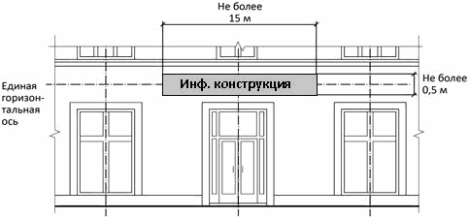 | 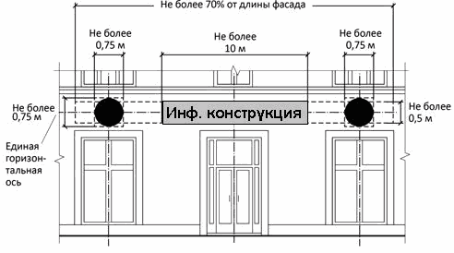
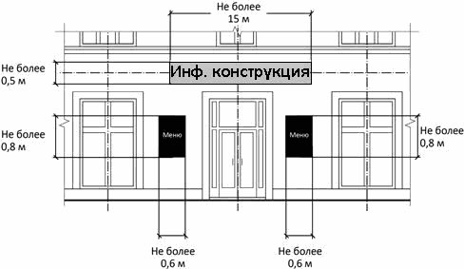

Информационные конструкции на козырьке входа на предприятие должны размещаться на фризе козырька, строго в габаритах фризы.
Запрещается размещение информационной конструкции непосредственно на конструкции козырька (п. 4.3.4 Правил).

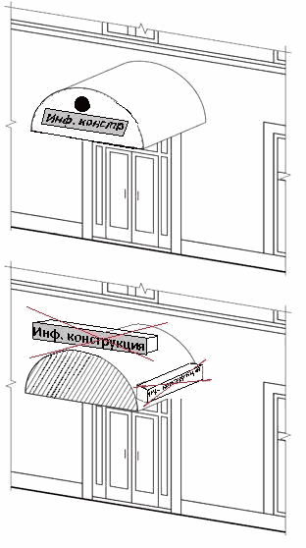 | 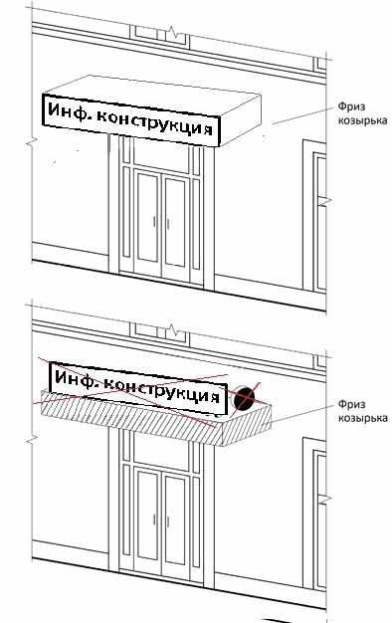
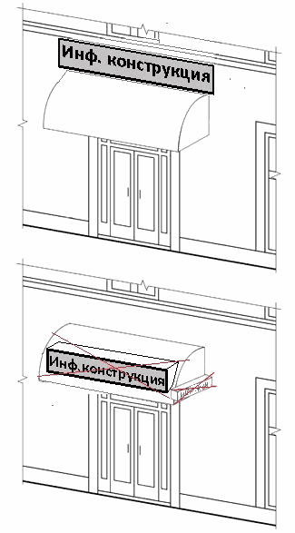

Конструкции в витринах являются одним из способов оформления витрин с внутренней стороны.
Нанесение на остекление витрины трафаретной печати или иных аналогичных способов допускается на площади не более 30% по высоте витрины.
При размещении конструкции в витрине (с ее внутренней стороны) расстояние от остекления витрины до витринной информационной конструкции должно составлять не менее 0,15 м (п. 4.3.7 Правил).

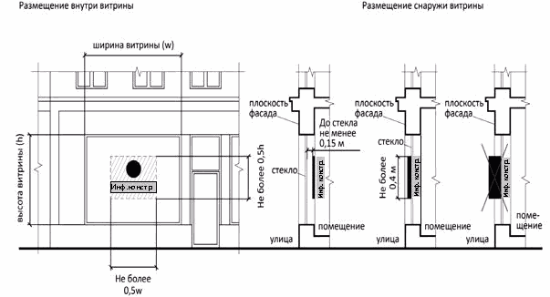

Непосредственно на остеклении витрины допускается размещение конструкций с ее внутренней стороны в виде отдельных букв и декоративных элементов, в том числе методом нанесения трафаретной печати или иными аналогичными методами. При этом максимальный размер конструкции, размещаемой на остеклении витрины, не должен превышать в высоту 0,15 м (п. 4.3.7 Правил).

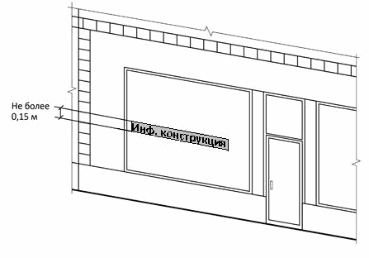

Консольные конструкции и указатели должны размещаться не ниже 2,5 м от поверхности тротуара, у арок, на углах и границах фасадов зданий и сооружений (п. 4.3.15 Правил).

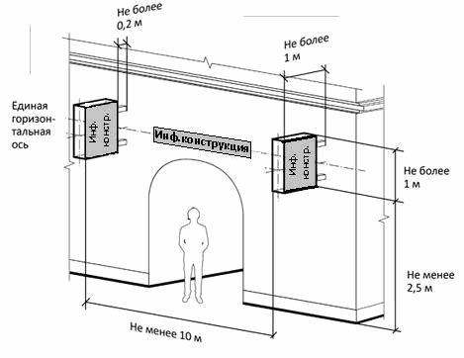

Информационная крышная конструкция размещается горизонтально в виде объемных букв и логотипов на крыше здания, строения, сооружения. Разрешается установка на крыше здания, строения, сооружения только одной информационной крышной конструкции идентичного информационного содержания с информацией о функциональном назначении здания, строения, сооружения на фасаде здания, строения, сооружения. Информационные крышные конструкции должны быть оборудованы исключительно внутренней подсветкой (п. 4.3.25 Правил).
Длина информационной крышной конструкции должна быть не более 1/2 длины фасада здания, строения, сооружения (п. 4.3.26 Правил).

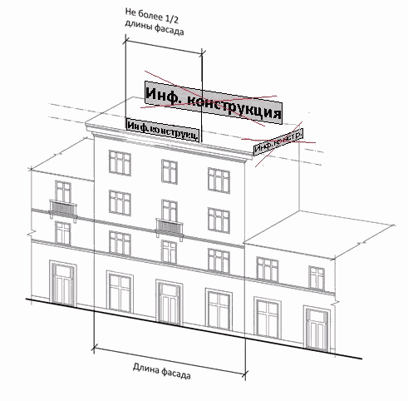

При размещении информационных фасадных конструкций запрещается:
Размещать информационные фасадные конструкции выше уровня третьего этажа, линии перекрытий между вторым и третьим этажами (за исключением случаев размещения информационных фасадных конструкций в соответствии с согласованным комплексным дизайн-проектом), в границах жилых помещений, на козырьках зданий, в том числе на глухих торцах фасадов, а также в оконных проемах, на кровлях, лоджиях и балконах, на архитектурных деталях фасадов зданий, строений, сооружений (в том числе на колоннах, пилястрах, орнаментах, лепнине) и на расстоянии ближе 2 метров от мемориальных досок (п. 4.4.2 Правил).

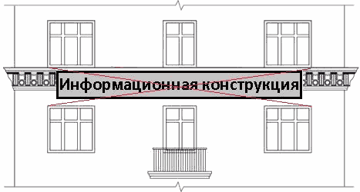 | 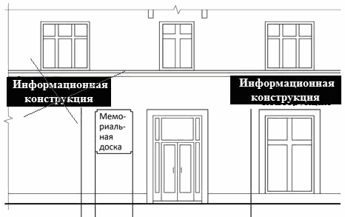

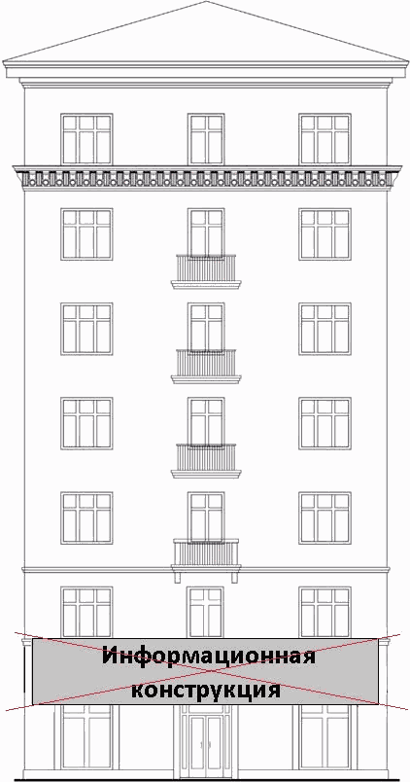 | 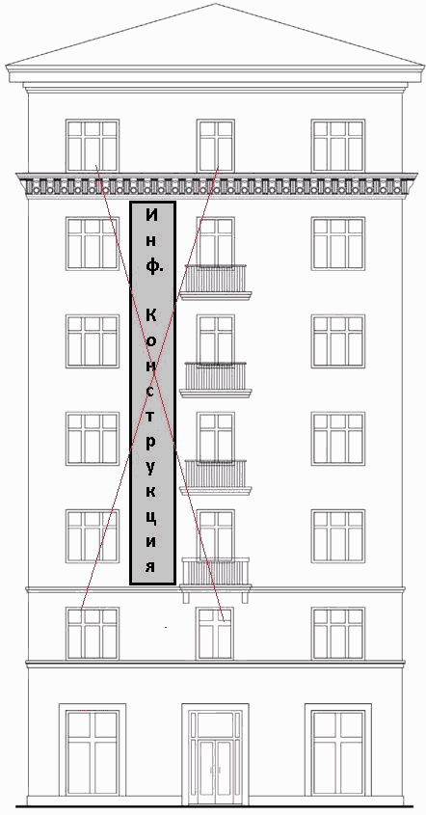 | 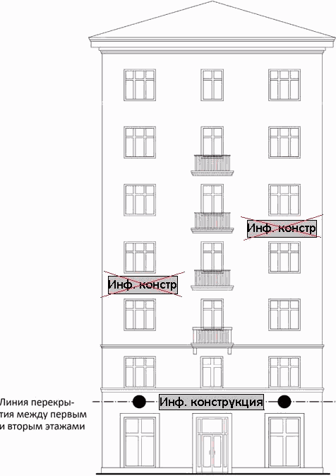

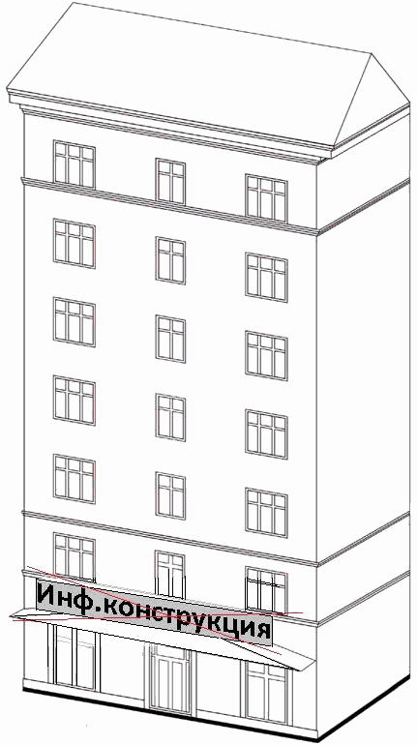 | 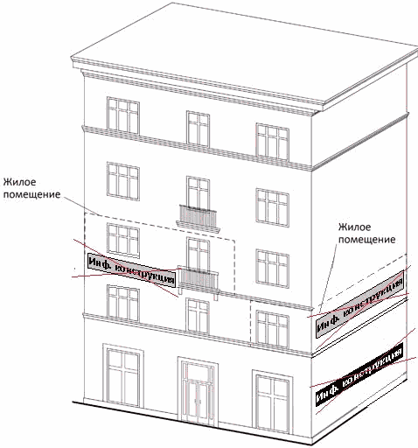 | 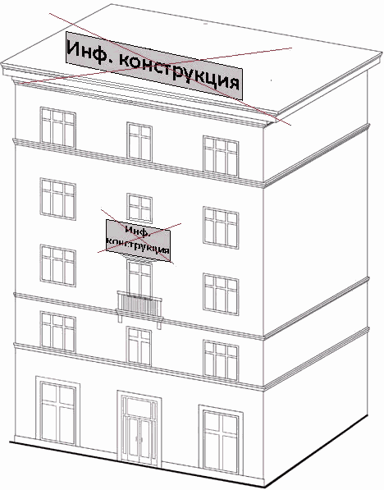

Полностью перекрывать (закрывать) оконные и дверные проемы, витражи и витрины, указатели наименований улиц и номеров домов, а также размещать настенные информационные конструкции одну над другой на расстоянии менее 0,3 м (п. 4.4.3 Правил).

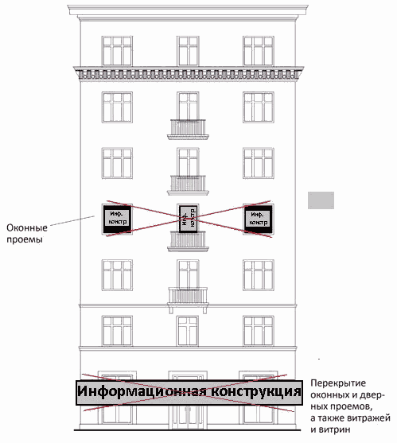 | 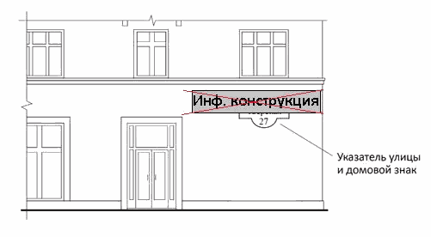

Окрашивать и покрывать декоративными пленками поверхности остекления витрин (п. 4.4.7 Правил).

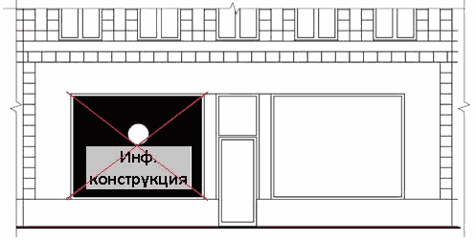

Запрещается размещение информационных конструкций на ограждающих конструкциях сезонных (летних) кафе при стационарных предприятиях общественного питания (п. 4.4.12 Правил).

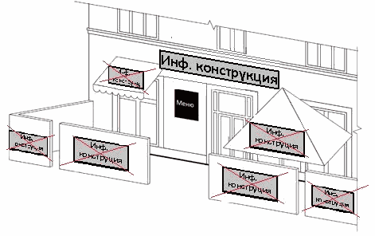

Приложение N 2
к Правилам размещения и содержания
информационных конструкций на территории
городского округа город Дзержинск

В Администрацию города Дзержинска

Заявление (лист N 1)

Заявитель:
___________________________________________________________________________
(Ф.И.О. индивидуального предпринимателя/наименование юридического лица)
___________________________________________________________________________
(N тел., почтовый адрес)
Прошу согласовать: ________________________________________________________
(размещение информационной конструкции,
___________________________________________________________________________
комплексный дизайн-проект размещения информационных конструкций)

Адрес размещения здания, строения, сооружения: ____________________________
___________________________________________________________________________

Тип (вид) информационной конструкции: _____________________________________

Размер информационной конструкции (м): ____________________________________

Подсветка: ________________________________________________________________

Материал информационной конструкции: ______________________________________

Подпись заявителя: __________ Дата подачи заявления: ___________________
(число, месяц, год)
Место печати: _______________
(при наличии)
Цветовое решение (согласно таблице RAL), обоснование:
Примечание:
1. Согласование на размещение информационной конструкции с
собственником здания, строения, сооружения, к которому присоединяется
информационная конструкция, получается лицом, заинтересованным в установке
информационной конструкции, самостоятельно.
2. Установка информационной конструкции считается согласованной в
случае, если информационная конструкция соответствует комплексному
дизайн-проекту на размещение информационных конструкций.

Заявление (лист N 2)

┌─────────────────────────────────────────────────────────────────────────┐
│ │
│ Фото существующего здания, строения, сооружения │
│ без информационной конструкции │
│ │
└─────────────────────────────────────────────────────────────────────────┘

┌─────────────────────────────────────────────────────────────────────────┐
│ │
│ Компьютерный фотомонтаж информационной конструкции │
│ на фронтальной фотографии всего фасада здания, строения, │
│ сооружения местности в перспективе │
│ │
└─────────────────────────────────────────────────────────────────────────┘

┌─────────────────────────────────────────────────────────────────────────┐
│ │
│ Чертеж с указанием размеров и крепления │
│ информационной конструкции │
│ │
└─────────────────────────────────────────────────────────────────────────┘

┌─────────────────────────────────────────────────────────────────────────┐
│ │
│ Ситуационный план размещения здания, строения, сооружения │
│ с указанием места размещения информационной конструкции │
│ │
└─────────────────────────────────────────────────────────────────────────┘

Приложение N 3
к Правилам размещения и содержания
информационных конструкций на территории
городского округа город Дзержинск

Комплексный дизайн-проект
на размещение информационной конструкции

Титульный лист

Наименование организации (физ. лица)
Информационные конструкции по характеру размещения
Место размещения

Фотомонтаж

Ведомость чертежей |  | Пояснительная записка
Ведомость чертежей |  | Пояснительная записка
1. Пояснительная записка  2. Фотофиксация фасадов здания  (существующее положение)  3. Фоторазвертка фасада здания  4. Общий план размещения информационных конструкций на фасаде здания  5. Проект информационного оформления фасада с местами предполагаемого размещения всех информационных конструкций |  | 1. Описание местоположения размещения информационной конструкции  2. Обоснование цветового решения информационной конструкции  3. Тип (вид) информационной конструкции  4. Подсветка (внутренняя, наружная)  5. Тип исполнения информационной конструкции (объемные буквы, плоская панель, световой короб)
Формат А4 |  | Формат А4

